JLINK烧写步骤

步骤1 擦除FLASH
上电,
拉高ERASE(短接跳线),
等待20秒(实际测得30秒成功率高些)
断电,
恢复ERASE(移除跳线).

步骤2 恢复BOOT
再次上电,(因固件已经擦除,此时USB出现不可识别的设备,不必理会)
拉高TST(短接跳线)
等待10秒(实际测得最好等25秒以上).
断电.
恢复TST.

步骤3 烧写新固件
安装SAM-BA软件
不要安装CDC版本(sam-ba_2.9_cdc_xp_vista.zip),请安装:
Install AT91-ISP v1.13.exe
上电,正常应该会出现
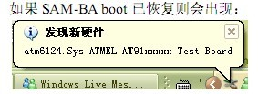
运行SAM-BA软件,选择端口和目标板型号
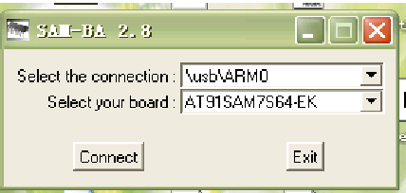
载入固件并下载
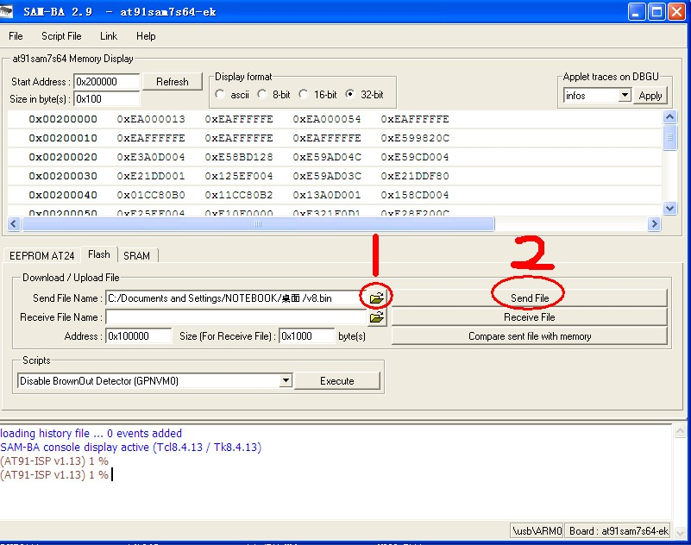
会提示是否需要解锁FLASH(不解锁无法下载)
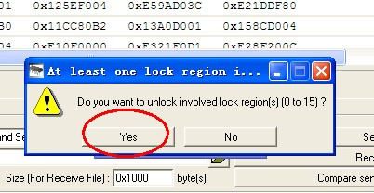
等待烧写完成,然后选择不要选择写保护
(写保护后不能自动升级,但选择写保护可以防止程序不被冲掉)
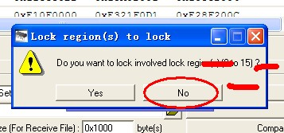

Lucking....

